DOSSIER DE CANDIDATURE
Parcours Amorçage
Septembre à décembre 2026 à Tarnos

Pour les structures implantées dans les Landes et les Pyrénées-Atlantiques

Ce dossier de candidature est à soumettre par email à l’adresse suivante
tduchemin@franceactive-nouvelleaquitaine.org au format Word au plus tard le lundi 8 juin 2026 à midi

Dispositif cofinancé par :

France Active Nouvelle-Aquitaine affirme sa vocation de renforcer les structures de l'Économie Sociale et Solidaire afin qu’elles valorisent leur impact social sur le territoire grâce à une offre d’accompagnement financier collectif Cap’AM, Accélérateur de projets et Mobilisateur de financements.
Rappel des objectifs de Cap’AM parcours Amorçage
- Se professionnaliser sur les questions de gestion
- Pérenniser vos emplois
- Challenger vos projets
- Créer des passerelles avec l’offre de financement de France Active Nouvelle-Aquitaine

RAPPELS – Conditions de participation au parcours Amorçage
Avant de remplir ce dossier de candidature, nous vous demandons de bien vouloir prêter attention aux conditions suivantes qui sont requises pour soumettre une candidature au parcours.
L’offre Cap’AM, parcours Amorçage est ouvert aux entreprises sociales, au sens de l’article 1 de la Loi sur l’Economie Sociale et Solidaire de 2014 :
- Situées sur le territoire Aquitain (33, 24, 40, 64, 47) ;
- Ayant obtenu un 1er financement public ou privé ;
- Ayant la volonté de pérenniser votre 1er emploi ou contrat aidé ;
- S’engageant à être disponibles pour l’ensemble du programme d’accompagnement (voir le calendrier territorial en annexe).

Critères de sélection
La sélection des candidatures sera faite par un jury par session territoriale, auxquels seront associés les incubateurs, les dispositifs locaux d’accompagnement, les financeurs publics, des entrepreneurs et universitaires. Cette sélection portera notamment sur :
- La pertinence du parcours par rapport aux attentes et l’étape d’avancement du projet ;
- L’intérêt du projet et son impact social sur le territoire. Une attention particulière sera portée sur l’impact emploi et la qualité de l’emploi porté par ces entreprises ;
- La viabilité du modèle économique et les perspectives de développement du projet.

A propos du processus de sélection
Nous vous demandons de bien vouloir noter dès maintenant les prochaines échéances du processus de sélection dans le cas où votre structure serait retenue afin que vous puissiez vous rendre disponible.
- Etape 1 : envoi du dossier de candidature
  - Jusqu’au lundi 8 juin 2026 à midi
- Etape 2 : présentation de votre structure au jury de sélection
  - Matinée du mercredi 17 juin 2026 (format visio : 5’ de présentation + 5’ de questions / réponses)

Maximum de page : les dossiers supérieurs à 15 pages ne seront pas pris en compte

1. VOTRE STRUCTURE
Nom ou raison sociale de votre structure :
Adresse postale de votre structure :
Téléphone :
Email :
Site internet :
Statut juridique :
Année de création :
Personnes qui participeront au parcours d’accompagnement (jusqu’à 3 personnes) :
- L’idéal étant a minima d’avoir une personne de la gouvernance ainsi qu’une personne salariée
Nom | Prénom | Rôle | Numéro de portable | Email

Nombre de salariés (date de création du 1er emploi, type de contrat, nombre heures) :
Saisir votre texte.
Comment avez-vous eu connaissance du programme Cap’AM ?
Saisir votre texte.

2. MISSION SOCIALE ET ACTIVITÉS
Présenter votre structure en une phrase :
Saisir votre texte.
Votre structure est-elle déjà accompagnée par un organisme d’accompagnement ? Si oui, lequel ?
Saisir votre texte.
Avez-vous un 1er financement privé ou public ? Si oui lequel ?
Saisir votre texte.
Quel est votre domaine d’activité ?
Saisir votre texte.
Détaillez vos activités de manière concrète (type de produit/service, prix…)
Saisir votre texte.
A qui s’adressent vos produits ou vos services ?
Saisir votre texte.
Quel est votre réseau de partenaires ? Qu’est-ce que chacun apporte ? (Partenaires, collectivités locales, associations)
Saisir votre texte.
A quelle problématique sociale répond votre entreprise ?
Saisir votre texte.
Quel est l’impact social, sociétal ou environnemental visé ?
Saisir votre texte.

3. INNOVATION / CONCURRENCE
Qui sont les autres acteurs qui agissent sur cette solution ? Citez au moins 3 concurrents potentiels identifiés même s’ils sont indirects
Saisir votre texte.
Quelle est votre plus-value ?
Saisir votre texte.

4. ETAT D’AVANCEMENT DU PROJET
Quelles sont les actions déjà réalisées pour mettre en œuvre votre activité ? Quel 1er bilan en tirez-vous ?
Saisir votre texte.

5. MODÈLE ÉCONOMIQUE
Indiquez les sources de financement de votre organisation (vente de services / produits ; fonds publics, ministères, collectivités locales, Union Européenne, entreprises)
Saisir votre texte.
Indiquez le chiffre d’affaires annuel de l’année dernière ou de vos deux dernières années, si pertinent :
Saisir votre texte.

6. STRATÉGIE DE PÉRENNISATION DE VOTRE ACTIVITÉ ET DE L’EMPLOI
Quelles sont les prochaines étapes de votre développement et à quelles échéances ?
Saisir votre texte.
Quels sont vos besoins de financement associés ?
Saisir votre texte.

7. GOUVERNANCE
Précisez la composition de vos instances de gouvernance (par exemple conseil d’administration et bureau pour les associations) et les compétences apportées par chacun ?
Saisir votre texte.

8. POURQUOI PARTICIPER AU PARCOURS AMORÇAGE ?
Quelles sont vos attentes vis-à-vis du parcours Amorçage ? Pourquoi est-ce le moment opportun pour votre organisation d’y participer ?
Saisir votre texte.
Le parcours Amorçage est un programme complet qui nécessitera une implication de votre part sur une période de 6 mois. Etes-vous prêt à y consacrer le temps nécessaire ?
Saisir votre texte.

LETTRE ENGAGEMENT

Je soussigné(e) [nom, prénom et qualité du ou de la représentant(e) légal(e) ou de son délégataire], en qualité de représentant(e) légal(e) de l’organisme bénéficiaire désigné dans le présent dossier, ayant qualité pour l’engager juridiquement, sollicite auprès de France Active Nouvelle-Aquitaine une demande d’accompagnement collectif et individuel.
Le coût de cette offre d’accompagnement s’élève à 1 890€ dont 1 610€ est pris en charge par les partenaires publics de France Active Nouvelle Aquitaine. Reste à charge de la structure candidate : 280€ pour le parcours ainsi que les frais de déplacement, hôtellerie et de repas.
J’ai bien noté que l’instruction de la présente demande de subvention ne pourra démarrer qu’à la condition expresse d’un dépôt de dossier complet et daté et signé.
Je m’engage à me rendre disponible pour participer au jury de sélection pour présenter mon projet.
Je reconnais que Cap’AM –parcours Amorçage est une offre d’accompagnement construite autour d’un parcours d’accompagnement collectif visant au renforcement de la pérennité des structures retenues. En cas de sélection par le jury, j’engage la structure que je représente à participer obligatoirement aux modules proposés dans le respect du cadre d’application posé par France Active Nouvelle-Aquitaine.

Je certifie l’exactitude des renseignements indiqués dans le présent dossier.

Date :

[Nom, prénom, qualité du
ou de la représentant(e) légal(e)
(ou de son délégataire), signature
et cachet de l’organisme bénéficiaire]
DOCUMENT DE PRÉSENTATION

À joindre à votre candidature :
- Bilan et compte de résultat n-1 (s’ils existent)
- Budget prévisionnel n+1 n/ +2

N’hésitez pas à nous transmettre toutes autres informations ou documents que vous jugez utiles afin de valoriser vos activités (plaquette, vidéo de présentation, article de presse, etc.).

Dossier de candidature à envoyer à tduchemin@franceactive-nouvelleaquitaine.org

Pour toutes questions relatives à l’offre d’accompagnement Cap’AM, vous pouvez nous contacter à la même adresse.

CALENDRIER
Les dates ci-dessous sont données à titre indicatif et des changements pourront survenir.

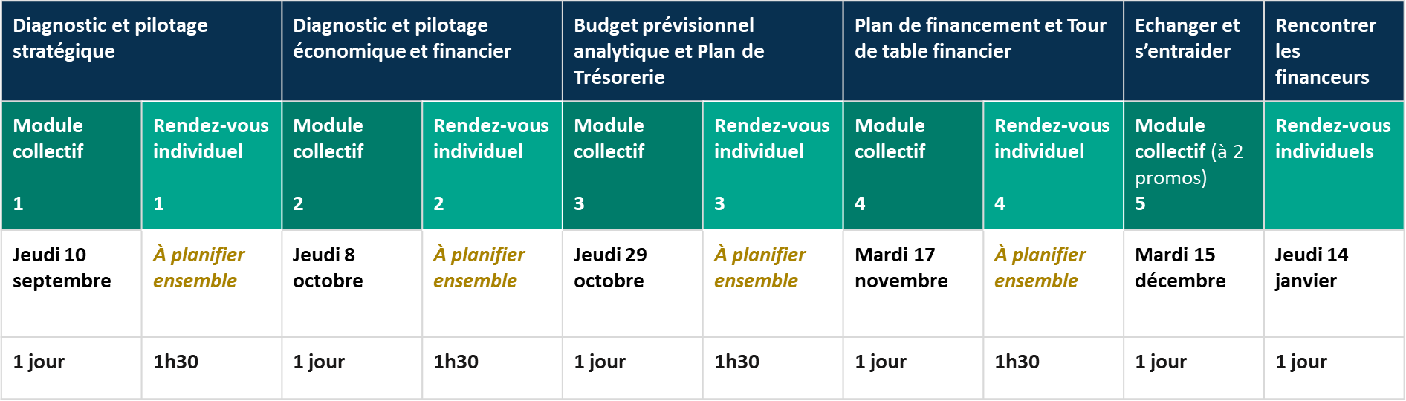

Déployés avec le soutien des partenaires publics, les parcours Cap'AM ont pour vocation de structurer vos démarches d'accès à des financements notamment ceux proposés par France Active Nouvelle-Aquitaine.
Pour l'ensemble des modules et rendez-vous individuels, France Active Nouvelle-Aquitaine mobilise son réseau d'acteurs économiques, financiers et sociaux.

France Active Nouvelle-Aquitaine est soutenue par :

